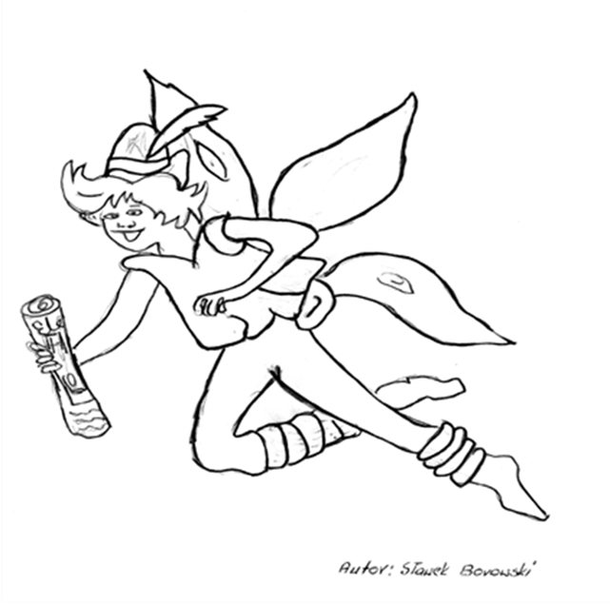
Elf nr 162

Opiekun gazetki: p. Bogusław Kamiński Zespół redakcyjny: Aleksandra Kołakowska, Zuzanna Królikowska, Kalina Pawszyk, Weronika Szulc, Dominika Ślesińska, Karolina Watkowska
Redaktor techniczny: Aleksandra Kołakowska

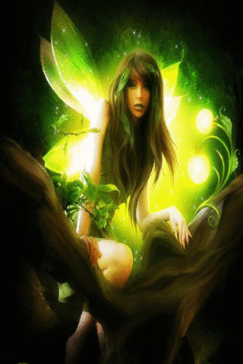

SP im. Zawiszy Czarnego w Szczepankowie
Kwiecień 2020
kwiecień

Sławni ludzie z polskimi korzeniami
1. Paweł Tomasz Wasilewski, lepiej znany jako Paul Wesley (ur. 23 lipca 1982 w New Brunswick) – amerykański aktor, reżyser, producent telewizyjny i filmowy. Zagrał m. in. w serialu „Pamiętniki wampirów”. Jego rodzice są Polakami.
2. Justin Drew Bieber (ur. 1 marca 1994 w London, Ontario) – kanadyjski piosenkarz popowy/R&B, autor tekstów i aktor. Jego pradziadkowie mieszkali w Polsce, wyemigrowali przed II Wojną Światową. Obecnie w Polsce ma dalekich krewnych.
3. Marshall Bruce „Eminem” Mathers III (ur. 17 października 1972[1] w St. Joseph), lepiej znany pod pseudonimem Eminem oraz jego alter ego Slim Shady – amerykański raper, producent oraz aktor. Jeden z jego pradziadków mieszkał w polskiej wsi Kostrza.
4. Emma Charlotte Duerre Watson (ur. 15 kwietnia 1990 w Paryżu) – brytyjska aktorka i modelka. Zadebiutowała rolą Hermiony Granger, jednej z głównych bohaterów w serii filmów o Harrym Potterze.
red. Kalina
Sławni ludzie z polskimi korzeniami
5. Marilyn Manson, właściwie Brian Hugh Warner (ur. 5 stycznia 1969 w Canton) – amerykański piosenkarz, lider i wokalista zespołu Marilyn Manson, malarz. Jego rodzina wywodzi się z Polski i z Niemiec.
Źródła: https://www.youtube.com/watch?v=ut8brDSaBsQ
Zdjęcia: grafika gogle
red. Kalina
Dracaena cinnabari, wyspy Sokotra, Jemen
/przewodnik przyrodniczy Weroniki/
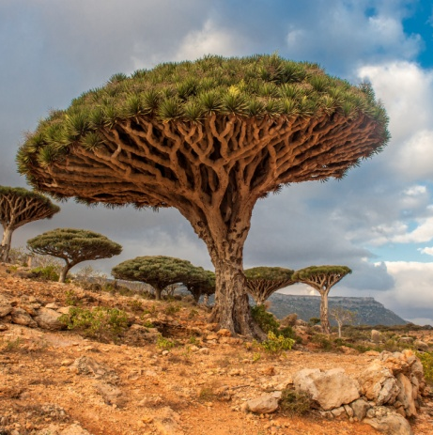
Wyspy Sokotra
to archipelag niewielkich wysp, będących częścią położonego na Półwyspie Arabskim Jemenu lecz geograficznie zaliczane są do Afryki. Położone na Oceanie Indyjskim wysepki charakteryzują się dużą izolacją od stałego lądu, dzięki czemu ich krajobraz jest jedyny w swoim rodzaju.

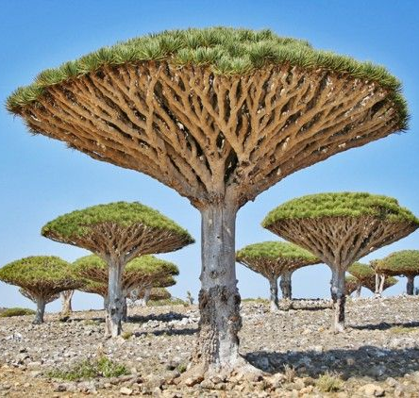
Izolacja wyspy sprawiła, że przyroda przypomina scenografię filmów science-fiction. Symbolem Sokotry stało się dracaena cinnabari tzw. smocze drzewo lub smokowiec. Według legendy dawno temu wielki smok pokonał w walce słonia. W mitologii regionu krew obu zwierząt ma magiczne właściwości
i gdy wsiąkła w ziemię wyrosło z niej drzewo. Dlatego właśnie roślinę nazywa się smoczym drzewem.
Dracaena cinnabari, wyspy Sokotra, Jemen
/przewodnik przyrodniczy Weroniki/

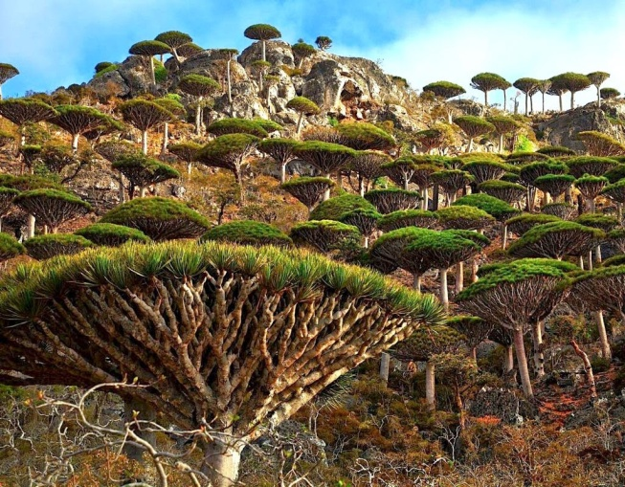
20 milionów lat temu Dracaena cinnabari była spotykana
na przestrzeni od Wysp Kanaryjskich po południową Rosję, dzisiaj większość skupiona jest na terytorium Sokotry. Smokowce osiągają kilka metrów wysokości, zaś ich żywotność sięga 400 lat. Mieszkańcy używają ich fragmentów
do wywarzania leków wspomagających gojenie ran. Drzewo nie posiada słojów, więc jego wiek można oszacować jedynie
na podstawie rozwoju konarów.

Niezwykle imponujące, przypominające gigantyczne grzyby, zapierają dech w piersiach każdego, kto widzi je po raz pierwszy. Kto by pomyślał, że jest spokrewniona z doniczkową „palemką”
i popularną roślinką znaną jako „lucky bamboo”.

http://www.travelmaniacy.pl/artykul,sokotra_-_wyspa_smoczych_drzew,3507,5,0.html

https://travelarchitects.pl/podrozeszytenamiare/niezwykla-roslinnosc-wyspy-sokotra/

Znaczenie imion

Żeńskie
Monika - jest to imię pochodzenia greckiego, od słowa monos (jedyny, sam, samotny). Dawniej imię nadawane jedynaczkom. Monika jest kobietą zdecydowaną i szybką, która uparcie dąży do tego, aby jej racja była na wierzchu. Uwielbia towarzystwo i jest bardzo sympatyczną oraz uśmiechniętą osobą. Monika dobrze sprawdzi się w biznesie, aktorstwie, reżyserii, scenografii i mediach.
Monika imieniny obchodzi 18 stycznia, 4, 21 maja, 27 lipca, 27 sierpnia.
red. Zuzanna
Znaczenie imion

Męskie
Karol - jest to imię pochodzenia starogermańskiego, od słowa charal, carl (mąż, mężczyzna) lub skandynawskiego – oznaczałoby wówczas człowiek prosty, chłop. To bardzo przebojowy mężczyzna. Woli mylić się i posuwać naprzód, niż mieć rację i cofać się. Karol sprawdzi się jako biznesmen, naukowiec, inżynier, budowniczy, rzemieślnik.

Karol imieniny obchodzi 21, 23, 28 stycznia, 2 marca, 4 kwietnia, 9 maja, 3, 4, 12 czerwca, 5, 18 lipca, 5 sierpnia, 3 listopada.

red. Zuzanna
Ciekawe techniki plastyczne

Motyl ze spinacza

Przygotować należy:
- kolorowe kartki
- klej zwykły i do drewna
- spinacz
- nożyczki

Wycinać krótkie paski na szerokość spinacza

i zrobić z nich kształt skrzydła. Wycięty gotowy

pasek przykleić do spinacza oraz zrobić dwa

mniejsze i też przykleić. Tak z każdej strony.
red. Karolina

Ciekawe techniki plastyczne

red. Karolina

Farma Heidy: Owce, islandzka wieś i naprawianie świata
Steinunn Sigurðardóttir
/wybór autorski Weroniki/
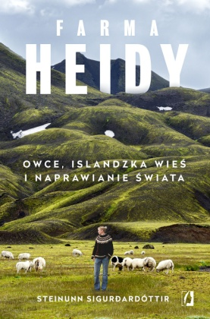
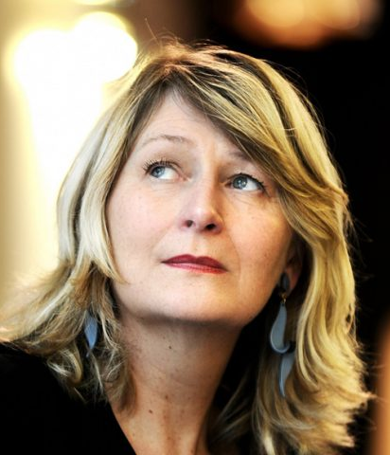
Książka „Farma Heidy” opowiada historię niezwykle silnej kobiety, która swoją walką
o dobra naturalne nakreśla przepiękny obraz otaczającego ją świata.
Wizja kariery modelki na wybiegach Nowego Jorku okazała się mało atrakcyjna dla Heidy Ásgeirsdottír. Dziewczyna postanowiła powrócić
w rodzinne strony – i to nie do modnego Reykjaviku, ale do odległej farmy u stóp islandzkich wyżyn. Odtąd swój czas poświęcała na wyczerpujące prace gospodarskie, w tym uprawę ziemi i hodowlę stada pięciuset owiec. To właśnie tu, w miejscowości sąsiadującej z wulkanem Katla,
Farma Heidy: Owce, islandzka wieś i naprawianie świata
Steinunn Sigurðardóttir
/wybór autorski Weroniki/
nieśmiała i skromna dziewczyna zmieniła się w silną i pewną siebie kobietę, która podjęła heroiczną walkę o ochronę dóbr naturalnych Islandii.
Teraz całą swoją energię poświęca temu, aby przekonywać polityków i mieszkańców
do bojkotowania pomysłów koncernów energetycznych
i innych firm, które zagrażają tamtejszym ekosystemom. Idąc pod prąd i narażając się
na potworną krytykę, Heida skutecznie przeciwstawia się finansowym potentatom, dzięki czemu została uznana za lokalną superbohaterkę.
Czytając, przeżywamy razem z Heidy rok na jej farmie. Mamy okazję dowiedzieć się nieco o hodowli owiec oraz poznać ekologiczne problemy Islandii.

https://lubimyczytac.pl/ksiazka/4898591/farma-heidy

Ciekawe strony/aplikacje

1.Scrummy (https://www.scrummy.pl/ )
- Jest to strona pewnego sklepu w którym można kupić (zamówić przez Internet) słodycze, które są niedostępne w naszym kraju lub są rzadko spotykane. Na stronie sklepu możemy znaleźć przeróżne słodkości z innych krajów świata.
red. Zuzanna

Ciekawe strony/aplikacje

2.AliExpress- (https://pl.aliexpress.com/)
- To sklep internetowy (chiński serwis sprzedażowy ) gdzie można zamówić ciekawe gadżety jak i podstawowe rzeczy w niskich cenach. Minusem jest to, że na przesyłkę trzeba czekać długo przez miejsce z którego jest wysyłana.
red. Zuzanna
NA EKRANIE - czyli ciekawe miejsca z filmów i teledysków
St Abbs - mała wioska rybacka na południowo-wschodnim wybrzeżu Szkocji w Wielkiej Brytanii w parafii Coldingham w Berwickshire.
Wioska ta pojawia się w filmie o superbohaterach z 2019 roku czyli – „Avengers: Endgame”. Została tam lokalizacją Nowego Asgardu, miasta osiedlonego przez ocalałych Asgardian. W filmie kierowana była przez boga burzy i piorunów – Thora. Po premierze filmu St Abbs zyskała popularność co zaowocowało wzrostem turystyki.
Zdjęcia z „Avengers: Endgame” w St Abbs:
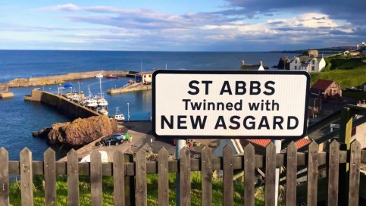
red. Dominika
NA EKRANIE - czyli ciekawe miejsca z filmów i teledysków
Od grudnia 2019 roku St Abbs możemy oglądać także w teledysku Harry’ego Styles’a do piosenki „Adore You” https://www.youtube.com/watch?v=yezDEWako8U. Wioska ta zamieniła się w nim w „Isle of Eroda”. Jest to fikcyjna wyspa, która powstała na potrzeby teledysku, a jej nazwa zrodziła się dzięki przeliterowaniu od tyłu tytułowego słowa „Adore”.
Kadry z teledysku do piosenki „Adore You” (St Abbs w tle):
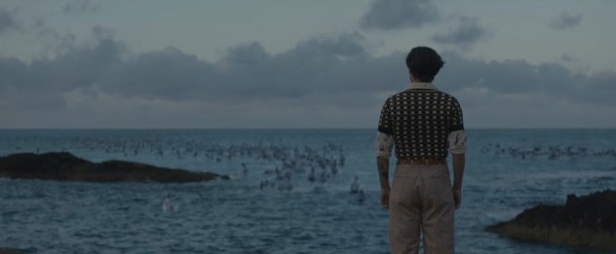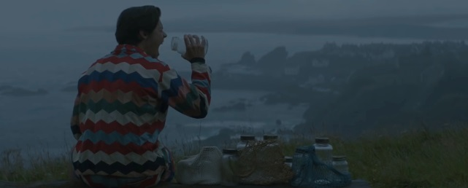
red. Dominika

